СОВЕТ ДЕПУТАТОВ АЛЕКСЕЕВСКОГО СЕЛЬСКОГО ПОСЕЛЕНИЯ
ЧАМЗИНСКОГО МУНИЦИПАЛЬНОГО РАЙОНА
РЕСПУБЛИКИ МОРДОВИЯ

РЕШЕНИЕ
(LVIII -я внеочередная сессия)
10.12.2020г. № 159
п. Алексеевка

Об утверждении схемы одномандатных избирательных округов для проведения выборов депутатов Совета депутатов Алексеевского сельского поселения Чамзинского муниципального района Республики Мордовия

В соответствии с пунктом 7.2 статьи 18 Федерального закона от 12 июня 2002 г. №67-ФЗ "Об основных гарантиях избирательных прав и права на участие в референдуме граждан Российской Федерации", в связи с необходимостью внесения изменений в границы более 50 процентов избирательных округов, по представлению Чамзинской территориальной избирательной комиссии, осуществляющей полномочия избирательной комиссии Алексеевского сельского поселения Чамзинского муниципального района Республики Мордовия, Совет депутатов Алексеевского сельского поселения решил:

1. Утвердить схему одномандатных избирательных округов для проведения выборов депутатов Совета депутатов Алексеевского сельского поселения Чамзинского муниципального района Республики Мордовия седьмого созыва согласно приложениям 1 и 2.
2. Признать утратившим силу решение Совета депутатов Алексеевского сельского поселения от 26.10.2015г. № 121 «Об утверждении схемы округов для проведения выборов депутатов Совета депутатов Алексеевского сельского поселения VI- созыва».
3. Настоящее решение вступает в силу со дня его принятия и подлежит официальному опубликованию в Информационном бюллетене Алексеевского сельского поселения.

Зам. председателя Совета Депутатов
Алексеевского сельского поселения Г.Н. Калядина

Приложение 1
к решению Совета депутатов
Алексеевского сельского поселения
от 10.12.2020 года № 159

Схема одномандатных избирательных округов для проведения выборов депутатов
Совета депутатов Алексеевского сельского поселения Чамзинского муниципального района

Численность избирателей на 1 июля 2020 года - 890 человек
Средняя норма представительства избирателей (число избирателей на один мандат) –99 человек

Номер избирательного округа | Наименование избирательного округа | Описание избирательного округа | Число избирателей
1 | Школьный | поселок Алексеевка: улица Школьная (дома с №9 по №65) | 94
2 | Алексеевский | поселок Алексеевка: улица Центральная (дома с№1 по №29, №№30, 32, 34, 36, 38, 40, 42, 44, 46, 48, 50, 52, 54, 56, 58, 60, 62, 64, 66, 68, 70, 72, 74, 76, 78, 80, 82, 84, 86, 88, 90, 92, 94, 96, 98), улица Школьная (дома с №1 по №8) | 104
3 | Центральный | поселок Алексеевка: улица Центральная (дома №№31, 33, 35, 37, 39, 41, 43, 45, 47, 49, 51, 53, 55, 57, 59, 61, 63, 65, 67, 69, 71, 73, 75, 77, 79, 81, 83, 85, 87, 89, 91, 93, 95, 95А, 97, 99, 101), село Киржеманы: улица Полевая (дома №№1, 1А, 1Б, 3, 5, 7, 9, 11, 13, 15, 17, 19) | 99
4 | Полевой | село Киржеманы: улица Полевая (дома №№2, 4, 6, 6А, 8, 10, 12, 12Б, 14, 16, 18, 21, 23, улица Ленина (дома №№1, 3, 3А, 5, 5А, 7, 9, 11, 13, 15, 17, 19, 21, 23, 25, 27, 29, 31, 33, 35, 37, 39, 41, 43, 45, 47, 49, 51) | 95
5 | Ленинский | село Киржеманы: улица Ленина (дома №№2, 4, 6, 6А, 8, 10, 12, 14, 16, 18, 20, 22, 24, 26, 28, 30, 32, 34, 36, 38, 40, 42, 44, 44А, 46, 48, 50, с №52 по №75) | 90
6 | Киржеманский | село Киржеманы: улица К.Маркса, ул.Подлесная (дома №№1, 3, 5, 7, 9, 11, 13, 15, 17, 19, 21, 23, 25, 27, 29, 31, 33, 35, 35А, 35Б) | 107
7 | Подлесный | село Киржеманы: улица Подлесная (дома №№2, 4, 6, 8, 10, 12, 14, 16, 18, 20, 22, 24, 26, 28, 28А, 30, 32, 34, 36, с №37 по №81) | 90
8 | Зеленый | село Киржеманы: улица Зеленая, улица Садовая | 108
9 | Заречный | поселок Алексеевка: улица Заречная, улица Нижняя | 103

Приложение 2
к решению Совета депутатов
Алексеевского сельского поселения
от 10.12.2020 года № 159

ГРАФИЧЕСКОЕ ИЗОБРАЖЕНИЕ
схемы одномандатных избирательных округов для проведения выборов
депутатов Совета депутатов Алексеевского сельского поселения
Чамзинского муниципального района

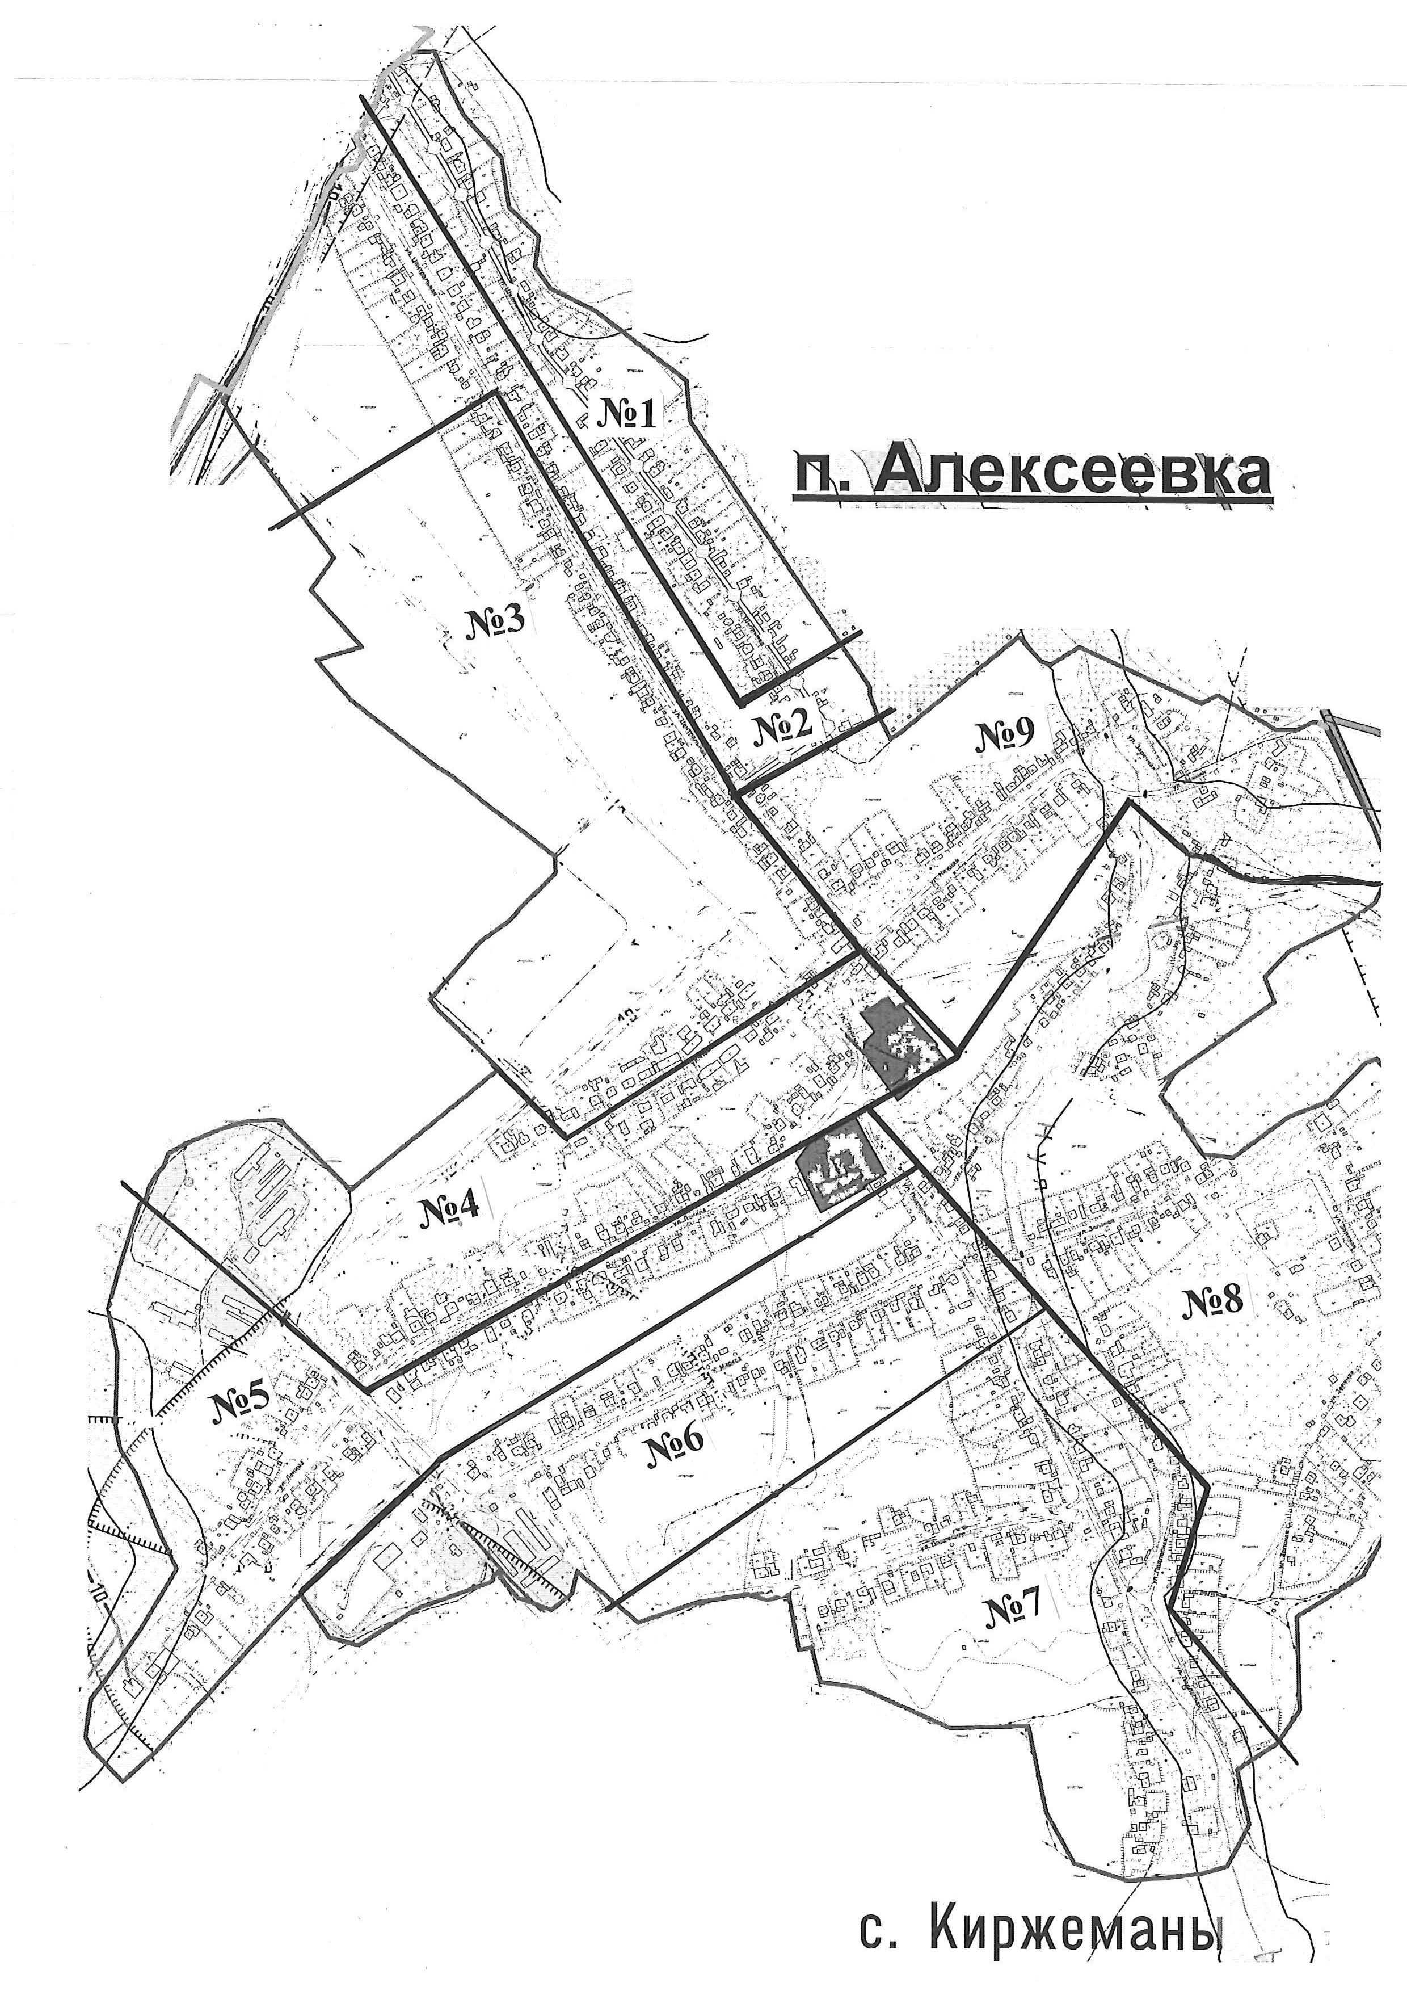

Приложение 2
к решению Чамзинской территориальной
избирательной комиссии
Республики Мордовия
от 07.12.2020 г. №3/14-7

ГРАФИЧЕСКОЕ ИЗОБРАЖЕНИЕ
схемы одномандатных избирательных округов для проведения выборов
депутатов Совета депутатов Алексеевского сельского поселения
Чамзинского муниципального района

